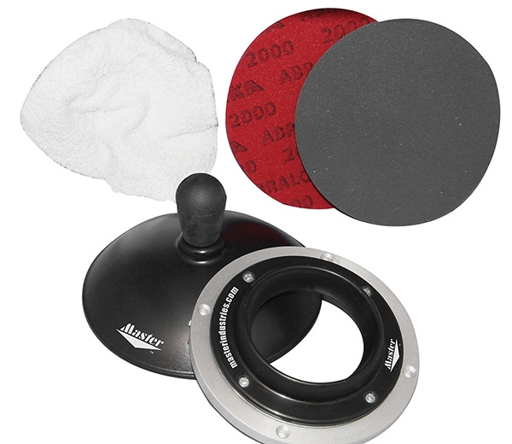

Bowlingtipps für Bowler‘s

* Jedes andere OOB-Finish, das als Factory Finish aufgeführt ist, kann erreicht werden durch
Schleifen mit der ersten aufgeführten Körnung für 30 Sekunden auf allen vier Seiten und
10 Sekunden lang auf den anderen aufgeführten Körnungen.

“Besuchen Sie auch die Webseite PYB: https://www.polishyourball.com/home.html“

Anfänger
Als Anfänger sollte man seinen Bowlingball nur von Hand bearbeiten. Am besten einen
polierten Ball der vom Werk eine 1500er Körnung hat spielen und nach einigen Würfen mit
2000er Körnung schleifen und dabei auf die Ballbewegung achten. Die besten Ergebnisse
beim Schleifen erzielen Sie mit den Schleifpads von CTD. Also erst langsam herantasten und lernen.
“Beim Schleifen oder Polieren sind die Bowlingbälle mindestens 4X überzudrehen.“
Fortgeschrittene
Beim schleifen mit einem Akkuschrauber ist auf die richtige Anwendung zu achten.
Nur die ersten Schleifschritte sind mit festen Druck auf die Balloberfläche. Der letzte Schleifvorgang ist nur noch mit leichtem Druck. Sie wollen ja schließlich Berge und Täler auf Ihren Ball haben, denn nur so sind unterschiedliche Laufeigenschaften zu erzielen. Den Bowlingball Ausreichend mit Wasser befeuchten. Das Ergebnis wird besser. Beim polieren die Maschine nicht auf die höchste Drehzahl stellen und evtl. Polierreste einfach mit einem Tuch entfernen.
Balldaten finden Sie z.B. auf der Herstellerseite des Balles oder auf der PYB-Seite.

Eine Haftung wird von mir ausgeschlossen!

© 2021 bei Rüdiger Probst für http://www.bowling-sport-kiel.de/

http://www.bowling-sport-kiel.de/

